EKARD Version 3.0 - Aufbauplan

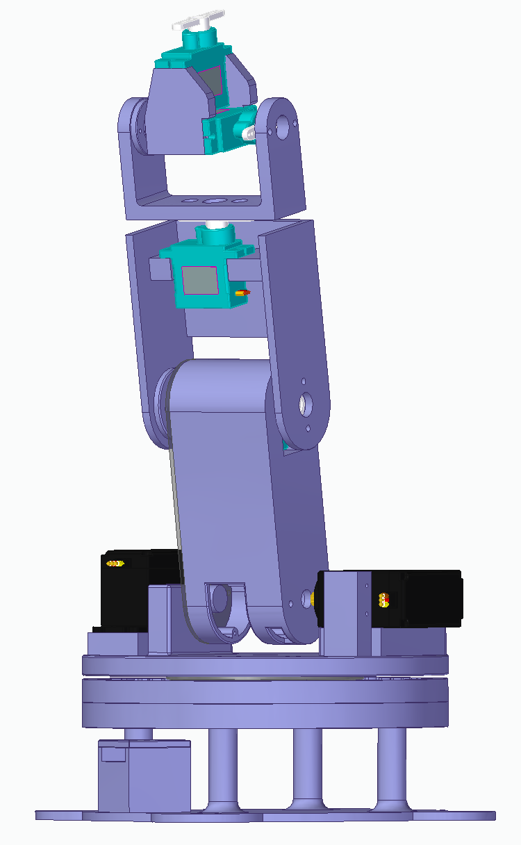
Inhalt
Bestandteilliste 3
Motoren 3
Schrauben: 3
3D gedruckte Teile: 3
Sonstiges 3
Werkzeug: 3
Software 4
Lötarbeiten 5
Vorbearbeitung der Komponenten 5
Steckleisten 6
Servo-Verlängerungskabel 6
Jumper-Kabel 6
Stromversorgung 7
Servo-Vorbereitung 8
Nummerierung 8
Flügel 8
Zusammenbau 9
Zusammenbau Part 1 – Oben 9
Zusammenbau Part 2 – Unten 12
Zusammenbau Part 3 – Zusammenfügen 14
Inbetriebnahme 16

Bestandteilliste

Motoren
- 4x MG90s (Metallgetriebe, 180° Version; inkl. 2-armiger Flügel + Flügelschraube)
- 1x MG995 (180° oder 270° Version; inkl. 2-armiger Flügel + Flügelschraube)
- 1x MG995 (360° Version, sodass er als Getriebemotor verwendet werden kann; inkl. 2-armiger Flügel + Flügelschraube)

Schrauben:
- 40x 1,5x5mm
- Servo-Flügelschrauben (den Servos beiliegend)
- Servo-Schrauben (selbstschneidend, den Servos beiliegend)

3D gedruckte Teile:
- Modul 1-4
- Achsen 1-4
- Plattformen 1-3 (Nr.1 optional, ansonsten muss ein anderer Untersatz gebaut werden)
- Zahnrad
- Stabilisator (3x)
- Stabilisatorachse (3x)
- USB-Anschluss CoverUp
- (USB Buchse; falls Plattform 1 nicht genutzt wird)
(Wichtig: beim Druck ist auf eine hohe Qualität des Drucks sowie auf Supportanbringung an allen Überhängen zu achten. Eine für den jeweiligen Drucker verhältnismäßig geringe Druckgeschwindigkeit ist empfohlen.)

Sonstiges
- 1x ESP32-Wroom
- 1x Platine EKARD_V3
- 2x Buchsenleiste 1x20
- 6x Stiftleiste gewinkelt 1x3 (dazu die 1x20 Stiftleiste in entsprechende Teile schneiden)
- 1x Stiftleiste 1x4 (optional)
- 2x Servo-Verlängerungskabel (min. 10cm Länge)
- 1x Schleifring
- 1x Mini-USB auf DIP Adapter
- 2x Arduino-Jumper-Kabel (Buchse)
- 1x Mini-USB Kabel mit zugehörigem Netzteil (5V, 3A)
- 1x Kabelbinder (klein)

Werkzeug:
- Lötkolben mit Spitze für Präzisionsarbeiten + Lötzinn + Haltevorrichtung
- Seitenschneider
- Abisolier-Zange
- Schraubenzieher (passend für die verwendeten Schrauben, möglichst lang + schmal, gut greifbar)
- (evtl. 1,5mm + 2,5mm Bohrer zum Nachbohren der Löcher (abhängig von der Druckqualität der Teile)
- Sekundenkleber
- Computer mit installierter Arduino IDE
- Zur Datenübertragung geeignetes Micro-USB Kabel

Software
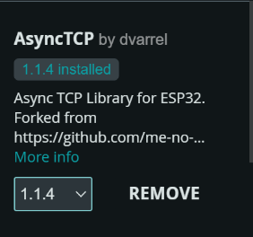
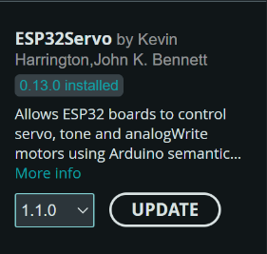
Zunächst in der Arduino IDE unter „Preferences“ folgenden Link unter „additional boards manager URLs“ einfügen: https://dl.espressif.com/dl/package_esp32_index.json
1: Notwendige Librarys
Anschließend im Boards-Manager die „esp32“ von espressif installieren, nun kann das „ESP32-WROOM-DA Module“ als Board ausgewählt werden (für genauere Anleitung siehe https://randomnerdtutorials.com/installing-the-esp32-board-in-arduino-ide-windows-instructions/ ).
Des Weiteren müssen ebenfalls die Bibliothek „ESP32Servo“ sowie die Bibliothek „AsyncTCP“ installiert werden.
Zusätzlich kann es notwendig sein, auf dem PC einen USB Treiber zu installieren, damit der ESP über einen COM-Port auffindbar ist. In diesem Fall wird für den ESP kein COM-Port in der IDE ausgewählt, sondern der ESP ist nur im Gerätemanager als „XXXXXX USB to UART Bridge Controller“ zu finden, für den ein passender Treiber installiert werden muss. (Genauere Informationen siehe: https://www.xgadget.de/anleitung/windows-nodemcu-cp2102-usb-treiber-installieren/ )

Lötarbeiten
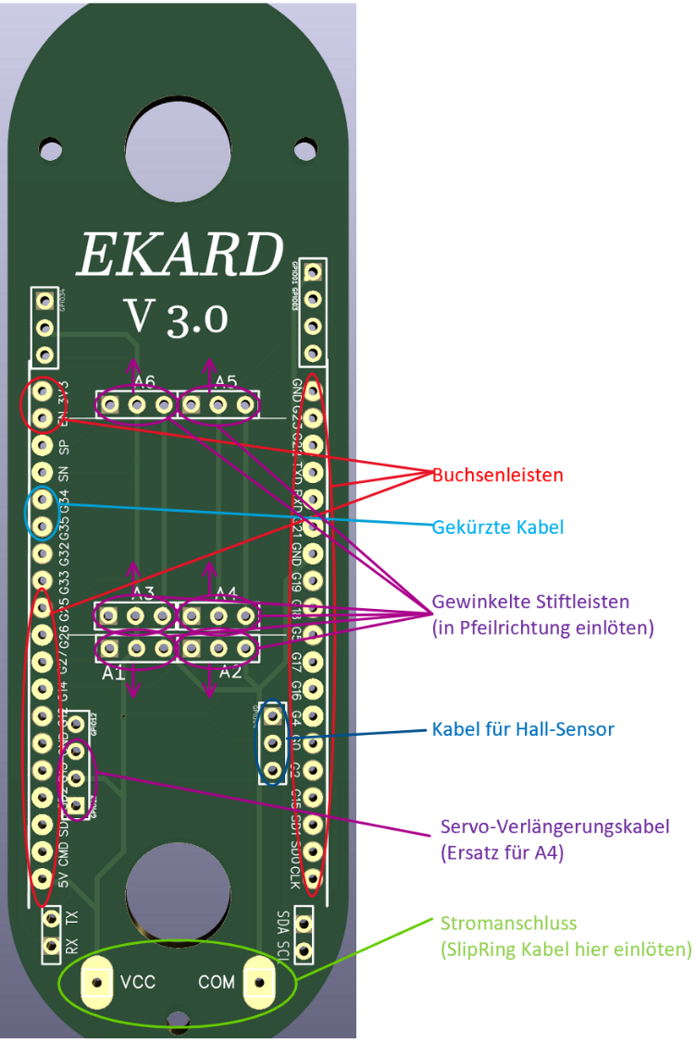
Für die Lötarbeiten ist ein wenig Erfahrung im Umgang mit dem Lötkolben gefragt, da die Lötstellen relativ präzise ausgeführt werden müssen, um keinen Kurzschluss auf der Platine herbeizuführen. Vor Inbetriebnahme noch einmal alle Lötstellen durchchecken und sicherstellen, dass es keinen Kontakt zwischen Lötstellen gibt. Außerdem muss aufgrund eines kleinen Konstruktionfehlers in der Platine, welcher in der V4.0 bereits behoben ist, an einer Stelle eine Kabelüberbrückung zwischen Platine und ESP eingebaut werden.
2: Lötstellenübersicht auf der Platine

Vorbearbeitung der Komponenten
- Jumperkabel in zwei kleine Kabelstücke mit abisolierten Enden schneiden
- Gewinkelte Steckleisten in sechs 3x1 Stücke schneiden, dann mit Schraubenzieher o.Ä. die schwarze Plastikleiste zwischen den Steckern soweit wie möglich auf die Stecker drücken, sodass das herausragende Ende lang genug wird, dass die Stecker der Servos darauf steckenbleiben
- Servo-Verlängerungskabel so zerschneiden, dass dem Steckerende etwa 80% der Kabellänge anhängt, dem Buchsenende entsprechend etwa 20%, die Kabelenden abisolieren
- Die Buchsenleisten so zerschneiden, dass sich ein 19x1, ein 11x1 und ein 2x1 Stück ergeben
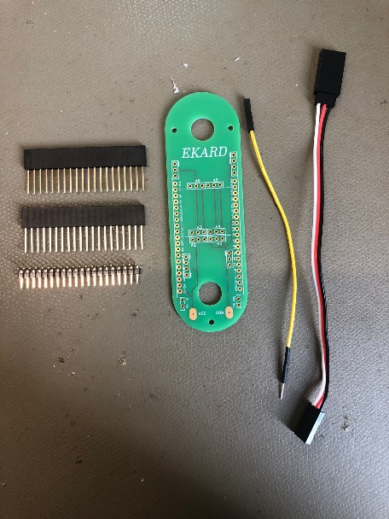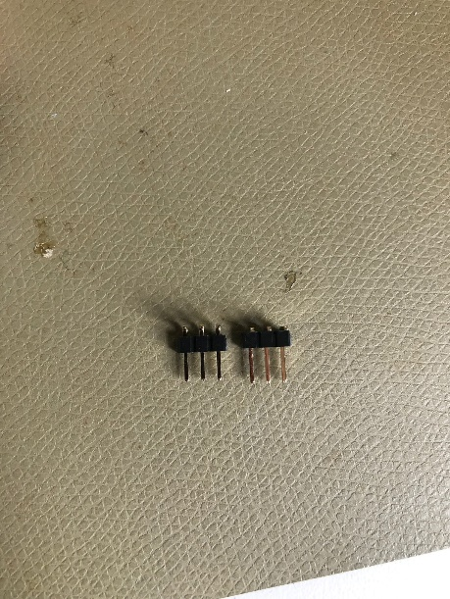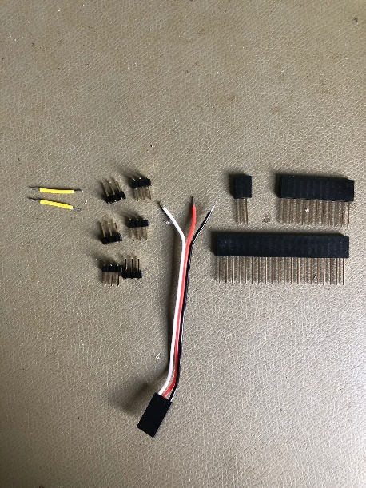
3: Ausgangskomponenten, bearbeitete Winkelleisten, Ausgangskomponenten nach Vorbearbeitung

Steckleisten
Die Buchsen- und Winkelleisten entsprechend den Markierungen auf die Platine löten, dabei ist zu beachten, dass jeweils die kürzere Seite der Winkelleisten in die Platine eingelötet wird und die längere Seite entsprechend der markierten Pfeilrichtung zeigt.

Servo-Verlängerungskabel
Das längere Steckerende des Kabels an der markierten „Hall-Sensor“-Stelle einlöten, das kürzere Buchsenende an der markierten „Servo-Verlängerungskabel“-Stelle einlöten (rot: +, schwarz: -, weiß: S).

Jumper-Kabel
Die Jumper-Kabel an der markierten „gekürzte Kabel“-Stelle einlöten. Danach des andere Ende der Kabel entsprechend auf G32 und G33 des ESP löten. Zuletzt den ESP vorsichtig auf die Buchsenleisten aufdrücken, sodass die eingelöteten Jumperkabel nicht abreißen und sich nach innen biegen, also nicht über die Platine überstehen.
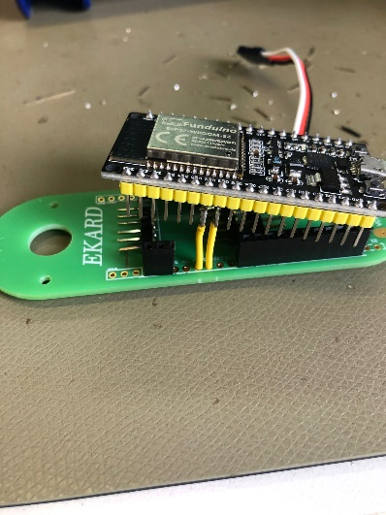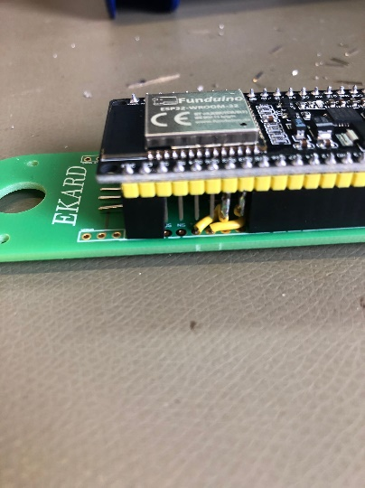
4: Eingelötete Jumperkabel, aufgesteckter ESP mit eingelöteten Jumperkabeln

Stromversorgung
Die Kabel für die Stromversorgung werden erst ganz zum Schluss beim Zusammenbau des Arms aufgelötet, da diese zuerst durch Grundplatte 3 und Modul 1 gefädelt werden müssen.

Servo-Vorbereitung

Nummerierung
Die Servos durchnummerieren, dabei wird
- Servo 1: MG995 360° Version
- Servo 2: MG995 270°/180° Version
- Servo 3-6: MG90s 180° Version
Die Nummerierung ist am besten mit Edding o.Ä. auf den Servos festzuhalten, da diese im Verlauf des Zusammenbaus unbedingt beibehalten werden muss.

Flügel
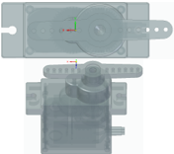
Nun sind die Servos 2-6 an die Platine mit aufgestecktem ESP anzuschließen und der Arduino-Code „Flügel“ auf den ESP zu laden, um die Servos in 90° Position zu bringen. Anschließend jeweils einen 2-armigen Flügel auf die Servos 5 und 6 montieren, sodass dieser parallel zur Längsseite des Motors ausgerichtet ist, siehe Abb. 3.
5: Flügel in Ausgangsposition
Wichtig: Der Flügel von Servo 2,3,4 darf erst zu einem späteren Zeitpunkt moniert werden, es ist darauf zu achten, dass Servo 2,3,4 nun vor der Montage des Flügels nicht aus Versehen manuell in eine andere Position gebracht wird. Servo 1 ist dabei Positionsunabhängig und muss nicht ausgerichtet werden.

Zusammenbau
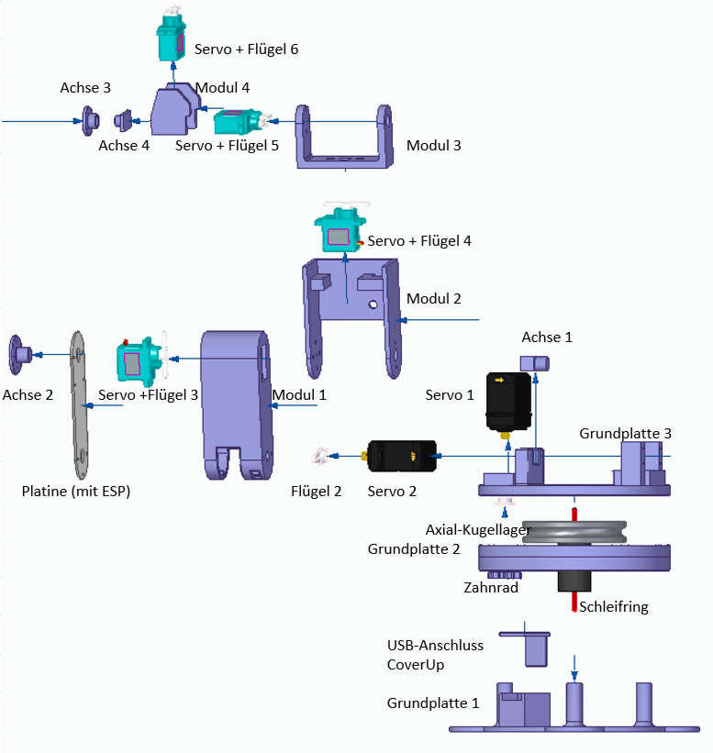
6: Aufbauschema EKARD
Im Folgenden: Servo: S, Flügel: F, Modul: M, Achse: A, Grundplatte: G.
Zunächst eine Nachbearbeitung aller 3D-Teile erledigen, d.h. Support entfernen, ggf. Kanten nachschleifen und Löcher nachbohren (1,5mm Bohrer für Einschraublöcher nutzen), die Passung des Axialkugellagers in G2/G3 sowie die Passung der Stabilisatorachsen in die Radialkugellager überprüfen.

Zusammenbau Part 1 – Oben
- S5 und S6 auf M4 aufschrauben, sodass F6 nach oben und F5 zur Seite zeigt, dabei ist darauf zu achten, dass die Kabel durch die vorgesehenen Öffnungen geführt werden. A4 auf M4 aufschrauben und A3 auf A4 aufstecken.
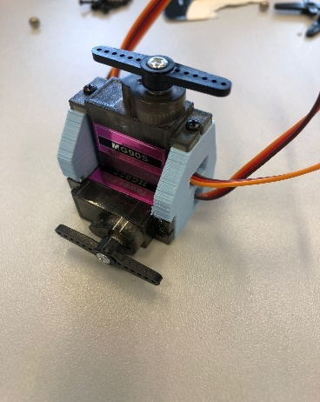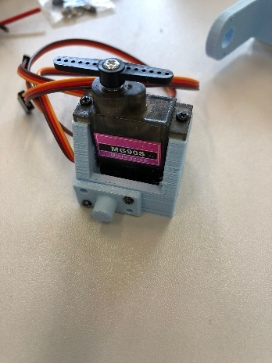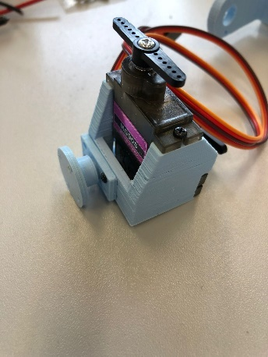
7: Zu 1.

- F4 auf M3, S4 auf M2 aufschrauben, sodass sich die Drehachse des Motors mittig befindet. Modul 3 von oben auf Flügel 4 aufschrauben, sodass die 3löchrige Seite von M3 sich auf der 3löchrigen Seite von M2 befindet.
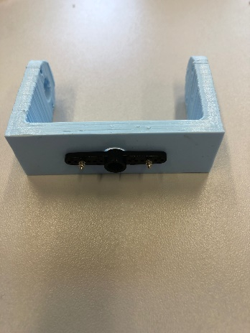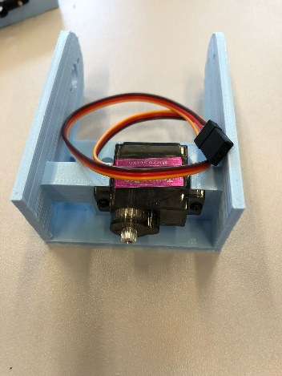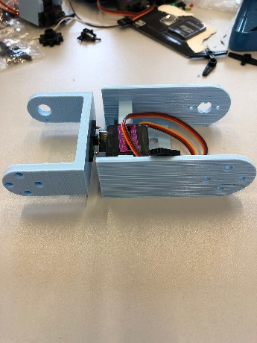
8: Zu 2.
- Den Zusammenbau von 1. in M3 einbauen, dazu A3 mit zwei 1,5mm Schrauben auf der 4löchrigen Seite von M3 und F5 mit zwei selbstschneidenden Servo-Schrauben auf der 3löchrigen Seite befestigen, auf eine zentrierte Montage von F5 achten.
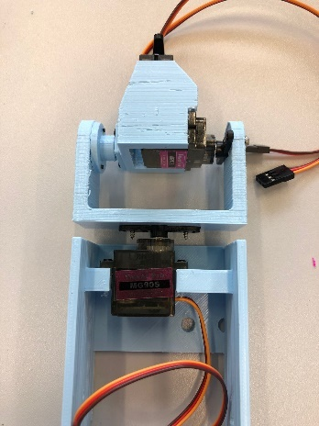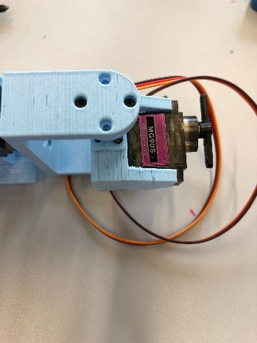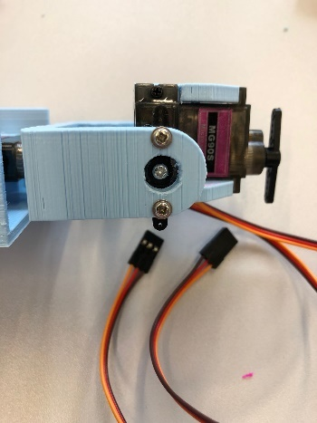
9: Zu 3.
- Anschließend die Kabel von S5 und S6 durch die Öffnung in M2 führen (siehe Bild unten). Dann den maximalen Verdrehwinkel (mit maximal notwendiger Kabellänge) bei M3 und M4 einstellen und in dieser Position Kabel auf Höhe der Löcher in M2 per Kabelbinder fixieren.
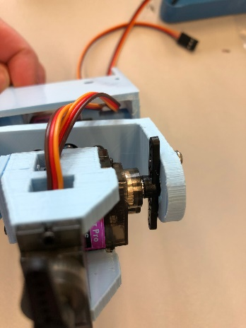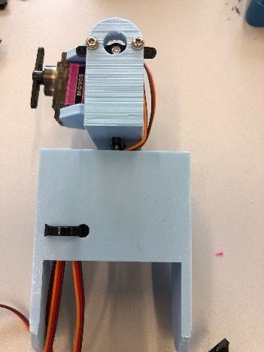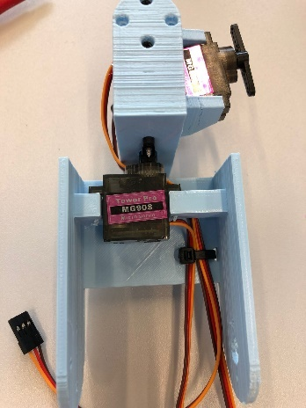
10: Zu 4.
- F3 zentriert mit zwei Servo-Schrauben auf die 3löchrige Innenseite von M2 aufschrauben. S3 mit zwei 1,5mm Schrauben in der vorgesehenen Position (mittleres Bild) in M1 befestigen. F2 zentriert mit zwei Servo-Schrauben auf die 3löchrige Außenseite von M1 aufschrauben.
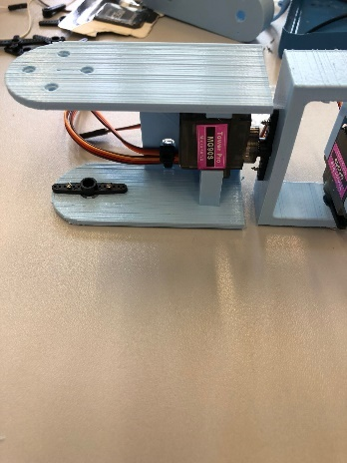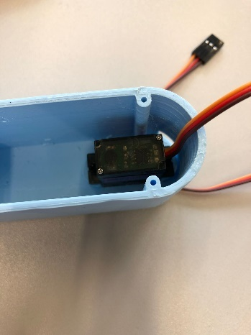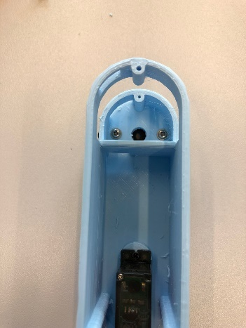

- Die herausragenden Schrauben aus F2 eventuell ein wenig abfeilen, sodass diese nicht S2 berühren, dann S2 mit eingestellter Motorposition in vorgegebenem Winkel (siehe mittleres Bild) auf F2 aufstecken und von Innen mit Flügelschraube befestigen. S1 mit zwei Servo-Schrauben mit Kabel Richtung Sensor-Aussparung (siehe letztes Bild) auf G3 aufschrauben.
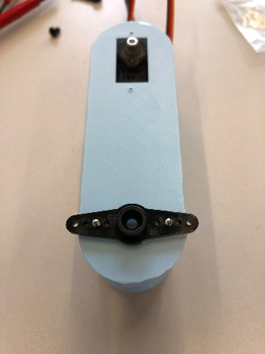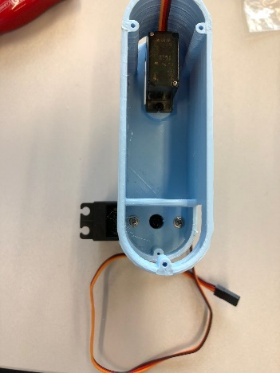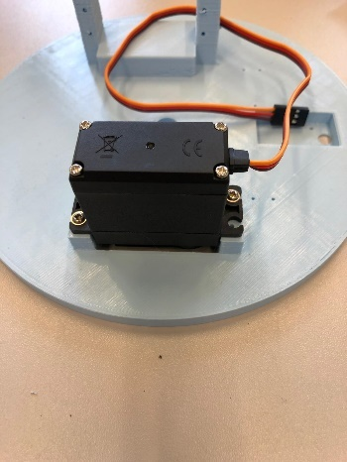
11: Zu 6.
- Die Kabel von S4, S5 und S6 durch die obere Öffnung in M1 (neben S3) führen und dann auf die vorgesehenen Positionen auf der Platine stecken, dabei beachten, S4 in der V3.0 Platinenversion nicht auf die PlatinenpositionA4, sondern an die Servo-Verlängerungskabel-Buchse zu stecken. Die Kabel von S1 und S2 durch die untere Öffnung von M1 (siehe mittleres Bild) sowie durch die Öffnung in der Abtrennung innerhalb von M1 führen und ebenfalls auf die Platine stecken. Alle Servokabel nach oben, nur das Hall-Sensorkabel nach unten von der Platine wegführen (siehe letztes Bild), anschließend ESP auf die Buchsenleisten aufstecken.
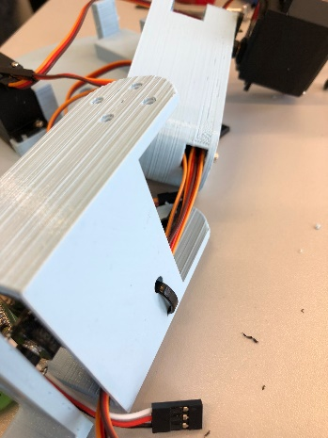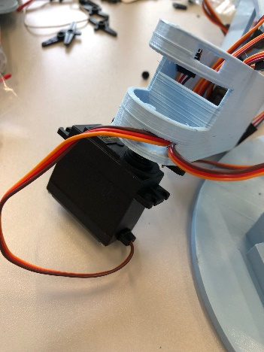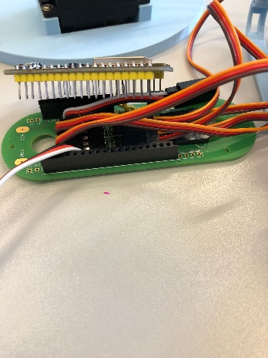
12: Zu 7.

Zusammenbau Part 2 – Unten
- Die Kabel des Schleifrings an der Ober- und Unterseite in geeignete Länge schneiden (im Bild ist Schleifring mit wenig flexiblen Adern zu sehen, daher wird übergangsweise noch ein Stück Jumperkabel am oberen Teil angefügt. Für den in der Bestellliste angegebenen Schleifring zunächst ca. 8-10cm Kabel oben und unten lassen, für regulären Betrieb werden nur zwei Adern benötigt, weitere Adern können z.B. für eine serielle Schnittstelle zum ESP benutzt werden, d.h. Adern nach Bedarf abschneiden oder stehen lassen). Den Schleifring auf G2 aufschrauben und an die unteren Kabel zwei Jumper-Buchsen anlöten (Schrumpfschläuche zum Isolieren nicht vergessen). Die Buchsen an VCC und GND des Adapters anschließen (Polung beachten!) und den Adapter anschließend auf G1 aufschrauben.
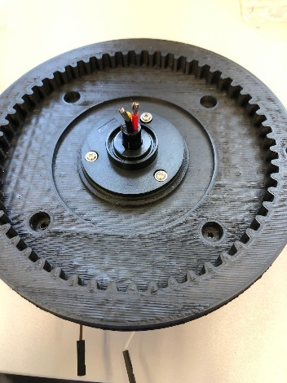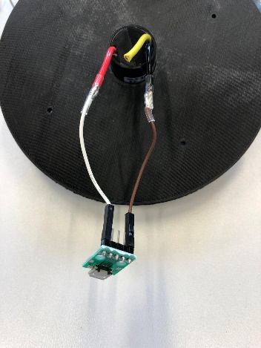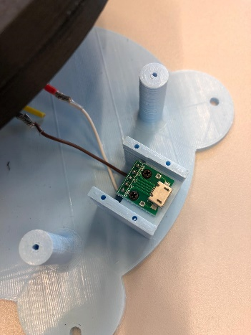
13: Zu 1.

- Die Abdeckung auf die Adapterhalterung aufschrauben, anschließend G2 mit zwei Servo-Schrauben auf G1 aufschrauben.
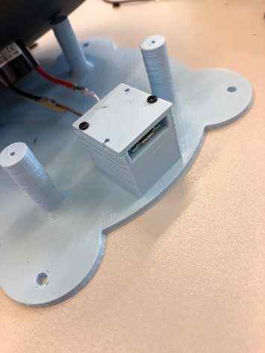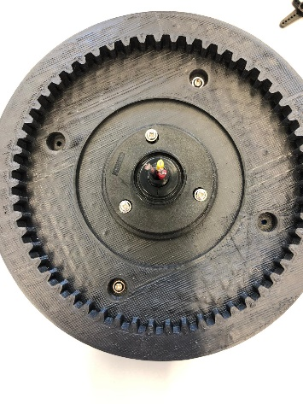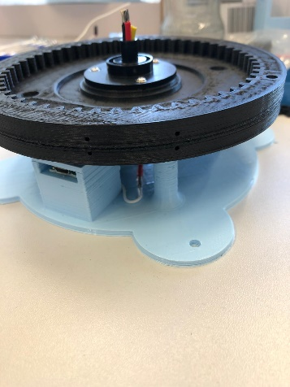
14: Zu 2.
- F1 so zurechtschneiden, dass sein Umfang nicht mehr über den Fußkreis des Zahnrads hinausragt (siehe mittleres Bild). Anschließend F1 mit Sekundenkleber zentriert auf die Seite des Zahnrads aufkleben, die eine vorgefertigte Passung aufweist. Nach Trocknen des Klebers die F1-Zahnrad-Verbindung von unten auf den bereits auf G3 befestigten S1 aufschrauben.
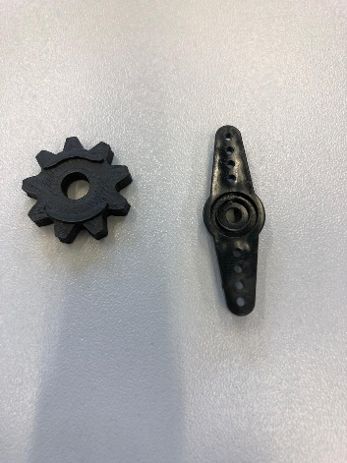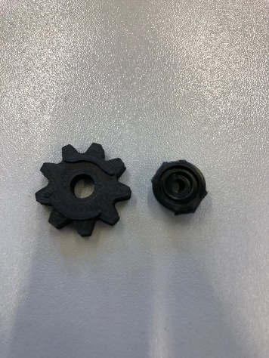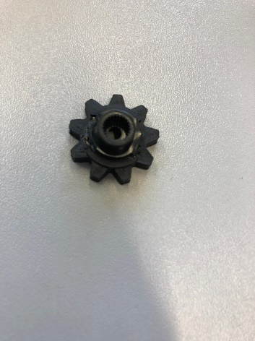
15. Zu 3.
- Zwei der Magnete mit Sekundenkleber aufeinander kleben und anschließend ohne weiteren Kleber in die vorgesehene Öffnung auf dem Rand von G2 stecken. Das Axialkugellager ebenfalls ohne Klebstoff auf G2 auflegen.
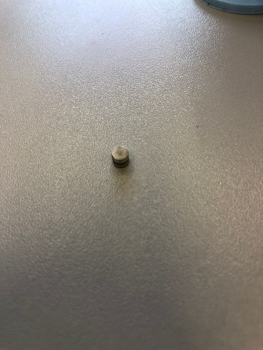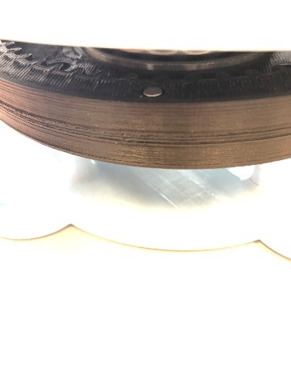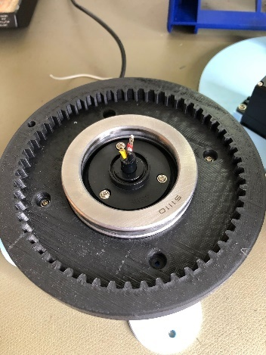
16: Zu 4.
- G3 auf G2 aufstecken, dabei die Kabel des Schleifrings durch die mittlere Öffnung von G3 führen und darauf achten, dass das Zahnrad beim Aufsetzen nicht beschädigt wird und das Axialkugellager in der vorgesehenen Passung sitzt. Anschließend die Kabel für die Stromversorgung durch die große untere Öffnung von M1 führen und auf den VCC/COM Stellen auf die Platine auflöten (Polung beachten!). Daraufhin die Platine auf M1 aufschrauben, darauf achten, dass das Hall-Sensor-Kabel durch die kleinere, platinenseitige Öffnung von M1 herausgeführt wird (siehe letztes Bild) und sich alle Servokabel im Inneren von M1 hinter der Abtrennung befinden, sodass diese bei Bewegungen des Arms nicht auf den Reset- oder Flash-Button gedrückt werden können.
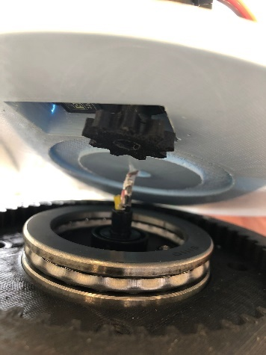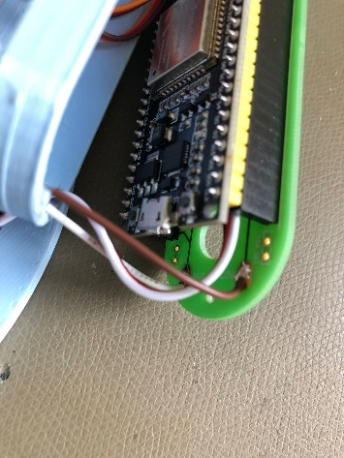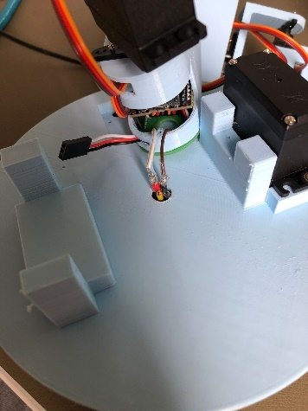
17: Zu 5.

Zusammenbau Part 3 – Zusammenfügen
- A1 in die untere und A2 in die obere Öffnung der Platine stecken. Dann M1 auf G3 aufsetzen, sodass S2 und A1 in den vorgegebenen Haltevorrichtungen stecken. M1 zunächst aufrichten und S2 mit zwei langen Servo-Schrauben festschrauben (siehe mittleres Bild). Danach M1 (gegen den Widerstand des Servos, solange dieser nicht unter Strom steht, schadet eine Verdrehung nicht und verändert auch nicht die Drehposition des Servos) zur Seite drehen, um A1 mit zwei 1,5mm Schrauben zu befestigen.
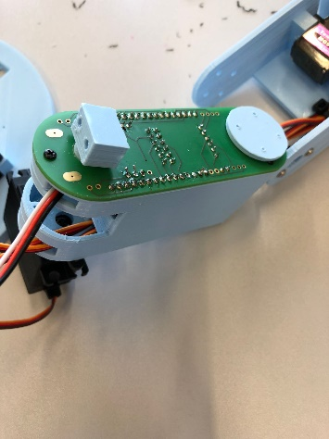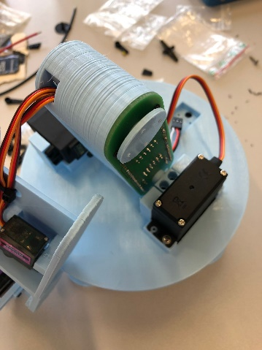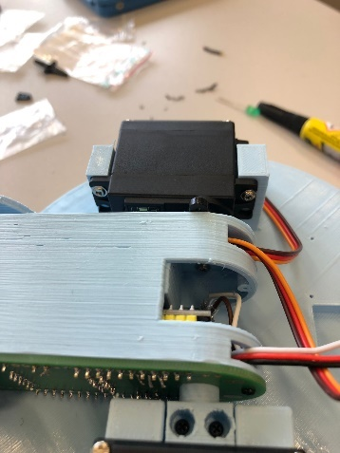
18: Zu 1.
- M2 nun mit F3 auf der 3löchrigen Seite mit zwei Servo-Schrauben auf S3 aufschrauben und auf der anderen Seite mit zwei 1,5mm Schrauben an A2 befestigen. Den Hall-Sensor an des entsprechende Kabel anschließen (beachte: weiß: S, rot: +, schwarz: -) und mit zwei 1,5mm Schrauben in die Einlassung auf G3 einschrauben. Dabei den Sensor so biegen, dass er waagerecht möglichst tief in dem vorgesehenen Loch in G3 liegt (siehe letztes Bild).
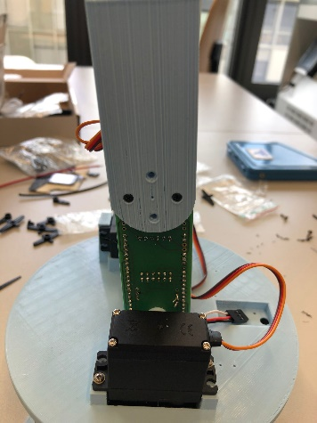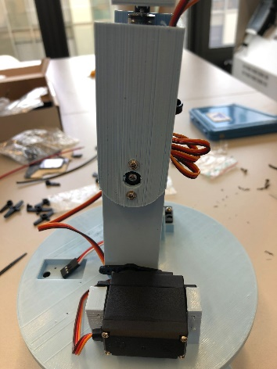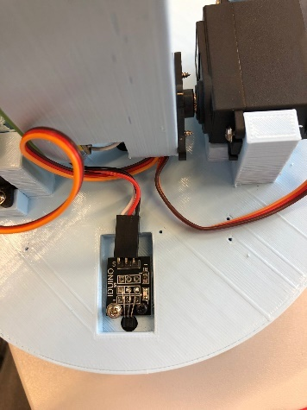
19: Zu 2.
- Die Stabilisatorachsen jeweils mit einem Radialkugellager versehen und auf die Stabilisatoren stecken, ggf. bei nicht klemmen festkleben. Anschließend die Stabilisatoren an den vorgebohrten Stellen an G2 anschrauben, sodass sie gleichmäßig auf den Umfang verteilt sind.
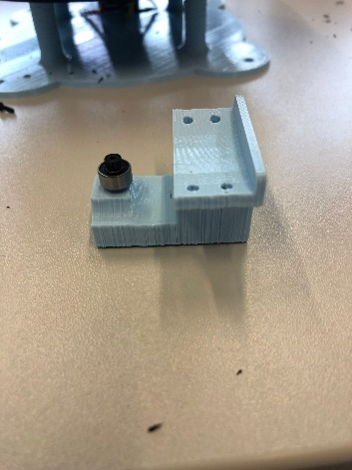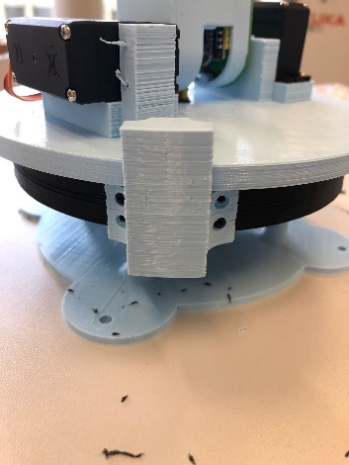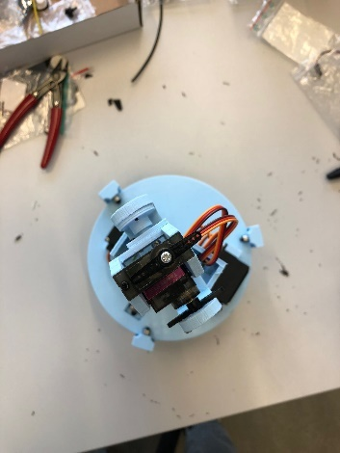
20: Zu 3.
- Nun kann der EKARD V3.0 in Betrieb genommen werden. Um zunächst die Programmierung des Microcontrollers vorzunehmen, M1 seitlich auf die Seite des Hall-Sensors neigen, bis der USB-Port des Microcontrollers offen liegt (WICHTIG: M1 UNBEDINGT auf die Seite drehen, auf der auch der Hall-Sensor sitzt (siehe mittleres Bild). AUßERDEM: wird der ESP nicht als Access Point betrieben, sondern wählt sich in ein bereits vorhandenes WLAN-Netz ein, ist sicherzustellen, dass das vorgesehene WLAN-Netz während des Programmiervorgangs DEAKTIVIERT ist, andernfalls kann der USB-Port des Microcontrollers beschädigt werden). Den Microcontroller per Micro-USB-Kabel mit dem Computer verbinden, auf diesem die ArduinoIDE aufrufen und EKARD_V3_Quellcode.ino öffnen. Unter Tools das Board ESP32-WROOM-DA-MODULE und den entsprechenden Port auswählen. Anschließend im Code die SSID sowie das Passwort des eigenen WLAN-Netzwerks (am besten ist hierzu ein vom eigenen Computer generierter Hotspot zu nutzen) eingeben
und danach den Code auf den Microcontroller hochladen (währenddessen WLAN-Netz deaktivieren!). Nach erfolgreichem Hochladen das USB-Kabel vom Microcontroller trennen und den unteren Micro-USB-Port (siehe letztes Bild) mit einer 5V, 2-3A Stromversorgung verbinden.
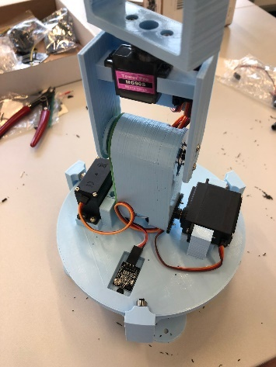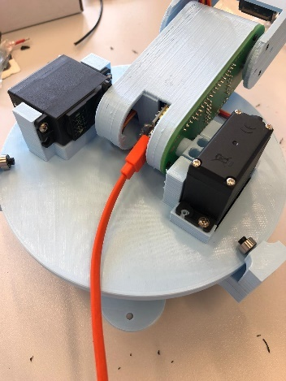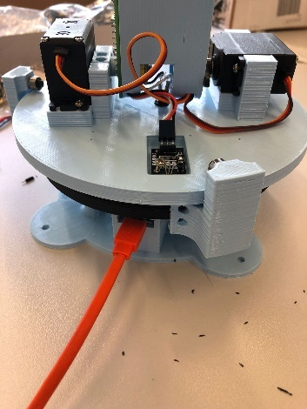
21: Zu 4.

Inbetriebnahme
Nachdem der Code erfolgreich auf den Microcontroller hochgeladen ist und dieser über den unteren Port mit Strom versorgt wird, das im Code eingetragene WLAN-Netz aktivieren (WICHTIG: Vor der Aktivierung des Netzwerks sicherstellen, dass sich der EKARD auf einer freien Fläche befindet, auf der er sich ungehindert bewegen kann!). Der EKARD verbindet sich daraufhin mit dem angegebenen Netzwerk. Wird wie empfohlen ein Hotspot genutzt, kann nun im Hotspotmenü des Computer oder auch Handys die IP-Adresse des EKARD im Netzwerk ausgelesen werden.
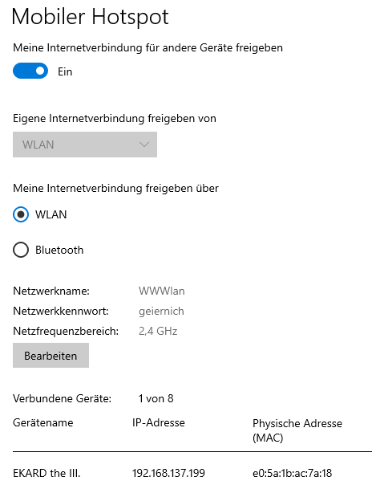
22: Ausgabe der IP-Adresse im Hotspotmenü
Diese kann nun im Browser aufgerufen werden, um die Slider-Steuerung zur Bedienung des EKARD zu nutzen (Hinweis: Das Endgerät zur Bedienung des EKARD muss sich im selben Netzwerk wie dieser befinden). Sobald der EKARD mit dem Netzwerk verbunden ist, bewegt er sich zunächst in seine Startposition, dazu kalibriert er Servo1, was ein wenig Zeit in Anspruch nimmt, erst danach können Silder-Befehle erteilt werden.
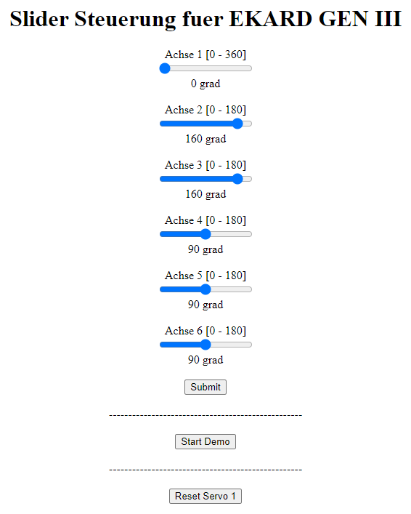
23: Ausgangsposition des Steuerungsinterface des EKARD
Zur Steuerung des EKARD die Slider der Achsen in die gewünschte Position bewegen und dann „Submit“ drücken. Um Servo1 neu zu kalibrieren, den „Reset Servo 1“ Button betätigen.

